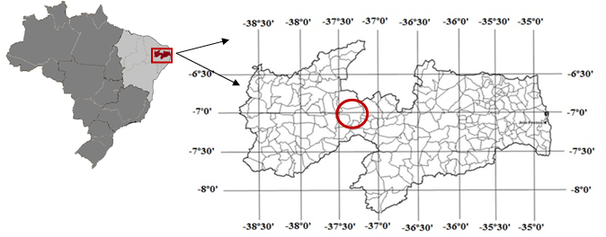

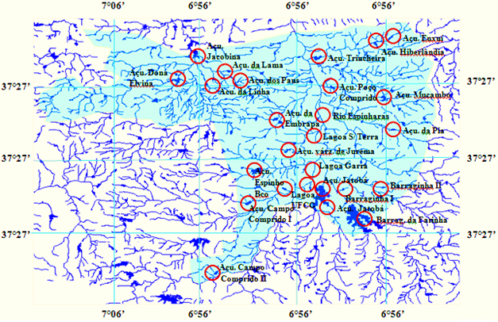

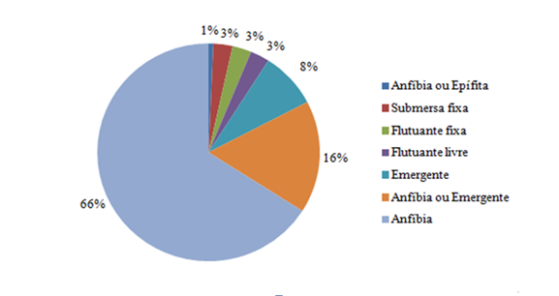

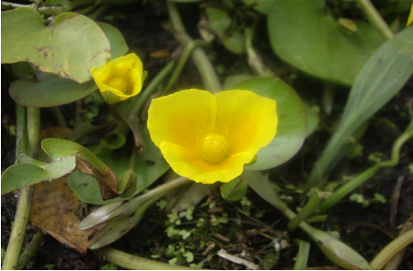

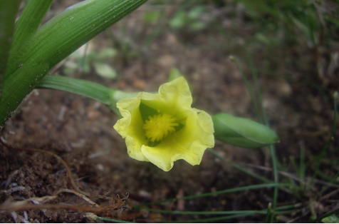

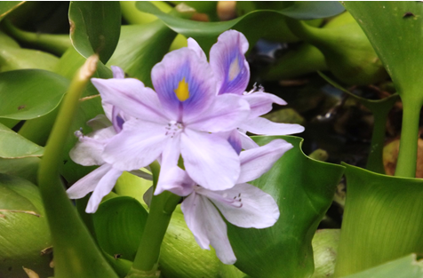

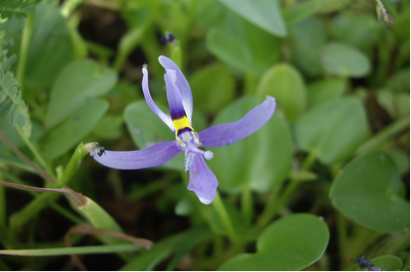

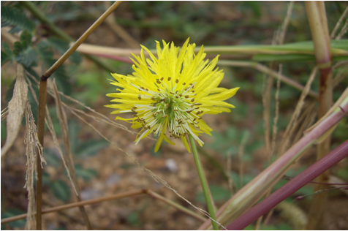

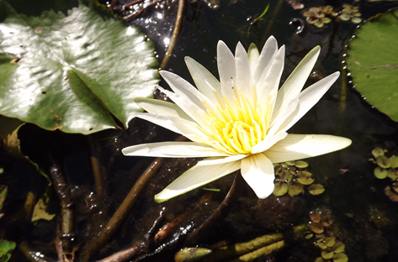

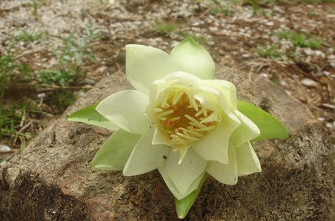

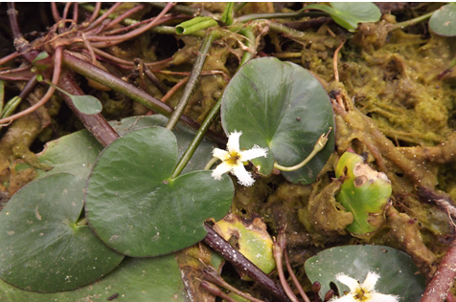

Fonte: adaptado de Geo Portal AESA (2013).
Figura 1. Mapa da Paraíba com destaque para o Município de Patos.

Fonte: adaptado de Geo Portal AESA (2013).
Figura 2. Mapa Hidrográfico de Patos-PB, com a localização das áreas de estudo (em vermelho).

Figura 3. Formas biológicas das espécies encontradas no município de Patos-PB.

Figura 4. A. Hydrocleys martii, B. Limnocaris flava (Alismataceae); C. Eichhornia crassipes, D. Heteranthera rotundifolia (Pontederiaceae); E. Neptunia plena (Mimosoideae); F. Nymphaea pulchella, G. Nymphaea amazonum (Nymphaeaceae) e H. Nymphoides indica (Menyanthaceae).

